В ЛитРес эксклюзивно вышла аудиокнига Людмилы Улицкой «Чума»

**10 апреля 2020 год в ЛитРес, крупнейшем сервисе электронных и аудиокниг в России и странах СНГ, состоялся релиз аудиокниги Людмилы Улицкой «**[**Чума**](https://www.litres.ru/ludmila-ulickaya/chuma-51857914/?lfrom=178703)**» — о предотвращении эпидемии чумы в Москве в декабре 1939 года. Написанный в 1978 году сценарий, основанный на реальных событиях, выходит в удобном аудиоформате — эксклюзивно на сайте Litres.ru и в приложении «ЛитРес: Слушай!» на iOS и Android.**

[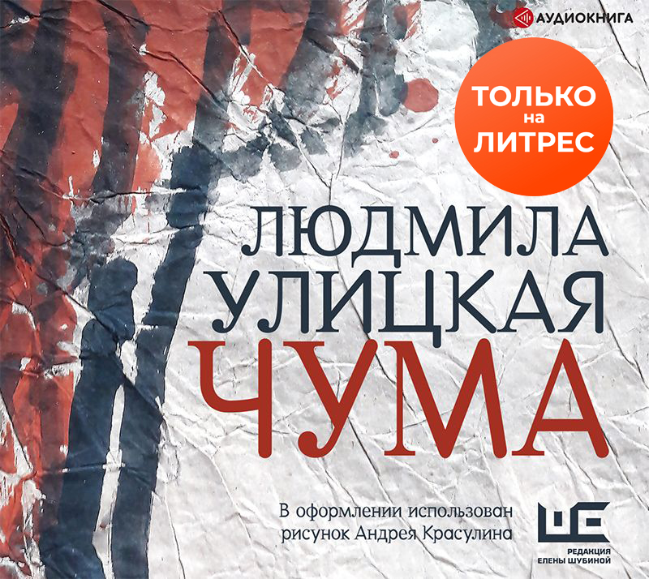](https://artmoskovia.ru/wp-content/uploads/2020/04/L-Ulickaya.jpeg)

Рукопись Людмилой Улицкой пролежала в личном архиве автора 42 года и была обнаружена ею при подготовке новой книги «Бумажный театр: непроза» для «Редакции Елены Шубиной» (АСТ).

Киносценарий был написан автором для поступления на курсы Валерия Фрида при Доме кино. Однако известный драматург и киносценарист отказал начинающему автору, заявив: «вас учить нечему, вы и так все умеете».

«Предполагается, что если ружье в первом акте висит на стене, то в последнем оно должно выстрелить. Многие годы я писала разные тексты и… не публиковала. И вдруг оказалось, ружье-то стреляет. И не холостыми патронами. Сценарий “Чума”, сочиненный очень давно, стал неожиданно актуальным сейчас, в 2020 году. Лучше бы этого не было! Но это так…», — говорит Людмила Улицкая.

Книгу озвучила актриса Ирина Патракова, которая подарила свой голос таким книгам как автобиография Марины Абрамович «Пройти сквозь стены», «Дни одиночества» Элены Ферранте, «Свободный полет» Вадима Верника, «Невидимая дева» Татьяны Толстой и другим.

На обложке — рисунок художника Андрея Красулина.

Введите промокод CHUMA на сайте litres.ru и получите скидку 20% аудиокниги Людмилы Улицкой из подборки.

Людмила Улицкая — прозаик, драматург, сценарист, переводчик. Автор романов-бестселлеров «Медея и ее дети», «Казус Кукоцкого», «Даниэль Штайн, переводчик», «Лестница Якова» и др. Лауреат премий «Русский Букер», «Книга года», «Большая книга», Австрийской государственной премии по европейской литературе, премий «Москва-Пенне», Медичи, имени Джузеппе Ачерби, Гринцане-Кавур, Симоны де Бовуар. Кавалер французских орденов Академических пальм и Искусств и литературы, офицер французского ордена Почетного легиона.